NORMAS PARA ELABORAÇÃO DO RESUMO EXPANDIDO – RESULTADO DE PESQUISA E REVISÃO DE LITERATURA :

TÍTULO (Arial,16)
Figura 1 – Exemplo de título

Fonte: autoria própria.
AUTORES (Arial, 11)
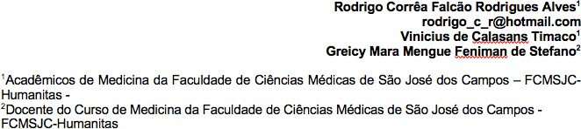
Figura 2 – Exemplo de colocação dos autores e suas respectivas informações
Fonte: autoria própria.

Resumo: (Arial,10 | no máximo 250 palavras)
Figura 3 – Exemplo de seção resumo
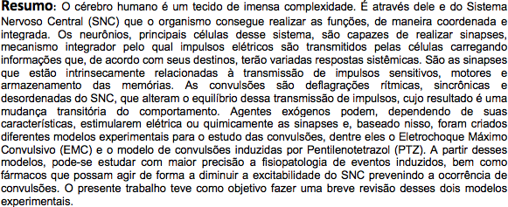
Fonte: autoria própria.

Palavra-chave: (Arial,10 | máximo de três)
Figura 4 – Exemplo de seção palavras-chave
Fonte: autoria própria.

Introdução: (Arial,14)
(espaço único)
Conteúdo descrito deve apresentar parágrafo com recuo em primeira linha de 1,25 cm, letra Arial e tamanho 12.
Figura 5 – Exemplo de seção introdução
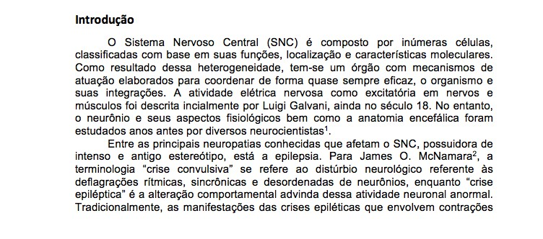
Fonte: autoria própria.

Material e Métodos: (Arial, 14)
(espaço único)
Conteúdo descrito deve apresentar parágrafo com recuo em primeira linha de 1,25 cm, letra Arial e tamanho 12.

Figura 6 – Exemplo de seção material e métodos
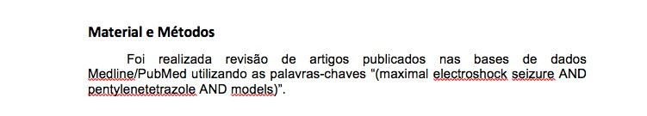
Fonte: autoria própria

Resultados e Discussão: (Arial, 14)
(espaço único)
Conteúdo descrito deve apresentar parágrafo com recuo em primeira linha de 1,25 cm, letra Arial e tamanho 12.

Descrever os achados, fazer uma discussão e correlação com estudos encontrados, podendo demonstrá-los por meio de figuras, gráficos e tabelas.

Figura 7 – Exemplo de seção resultados e discussão
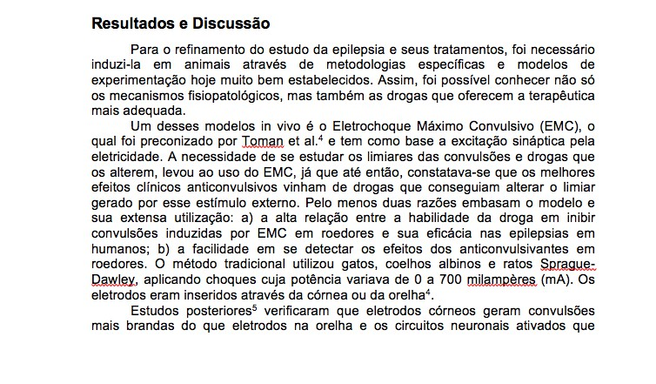
Fonte: autoria própria.
(Pular um espaço)

Conclusão (Arial, 14)
(espaço único)
Conteúdo descrito deve apresentar parágrafo com recuo em primeira linha de 1,25 cm, letra Arial e tamanho 12.

Síntese do estudo desenvolvido, em no máximo dois parágrafos.
Figura 8 – Exemplo de seção conclusão
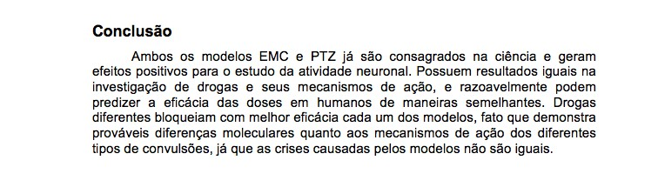
Fonte: autoria própria
(Pular um espaço)

Referências: (Arial, 14)
(espaço único)
Conteúdo descrito deve apresentar parágrafo com recuo em primeira linha de 1,25 cm, letra Arial e tamanho 12.
- Máximo 1 página
De acordo com as normas Vancouver

Observações importantes:

- O resumo expandido deve conter de 8 a 21 mil caracteres, sendo no máximo 6 páginas, contando com referências, anexos e apêndices.

- Delimitar o tipo de estudo, materiais/bases de dados consultadas, a técnica de coleta, análise dos dados e quando foi realizada.

NORMAS PARA ELABORAÇÃO DO RESUMO EXPANDIDO – RELATO DE EXPERIÊNCIA

TÍTULO (Arial,16)
Figura 1 – Exemplo de título
Fonte: autoria própria.
AUTORES (Arial, 11)
Figura 2 – Exemplo de colocação dos autores e suas respectivas informações
Fonte: autoria própria.

Palavra-chave: (Arial,10 | máximo de três)
Figura 4 – Exemplo de seção palavras-chave
Fonte: autoria própria.

Introdução: (Arial,14)
(espaço único)
Conteúdo descrito deve apresentar parágrafo com recuo em primeira linha de 1,25 cm, letra Arial e tamanho 12.
Apresenta o contexto, a justificativa e a relevância do relato, ajudando o leitor a entender o tema e a importância da experiência.

Objetivos: (Arial, 14)
(espaço único)
Conteúdo descrito deve apresentar parágrafo com recuo em primeira linha de 1,25 cm, letra Arial e tamanho 12.
Define o propósito e os objetivos específicos do relato, ou seja, o que se pretende mostrar ou alcançar com a experiência descrita.

Relato de experiência: (Arial, 14)
(espaço único)
Conteúdo descrito deve apresentar parágrafo com recuo em primeira linha de 1,25 cm, letra Arial e tamanho 12.
Descreve detalhadamente o que aconteceu, como a experiência foi vivenciada, incluindo métodos e ações tomadas.

Reflexão sobre a experiência: (Arial, 14)
(espaço único)
Conteúdo descrito deve apresentar parágrafo com recuo em primeira linha de 1,25 cm, letra Arial e tamanho 12.
Analisa criticamente os aprendizados e os desafios enfrentados, avaliando os impactos e os resultados da experiência.

Conclusão (Arial, 14)
(espaço único)
Conteúdo descrito deve apresentar parágrafo com recuo em primeira linha de 1,25 cm, letra Arial e tamanho 12.
Resume os principais pontos do relato, destacando os resultados obtidos e oferecendo considerações finais ou recomendações para situações futuras.

Referências: (Arial, 14)
(espaço único)
Conteúdo descrito deve apresentar parágrafo com recuo em primeira linha de 1,25 cm, letra Arial e tamanho 12.
- Máximo 1 página
De acordo com as normas Vancouver

Observações importantes:

- O resumo expandido deve conter de 8 a 21 mil caracteres, sendo no máximo 6 páginas, contando com referências, anexos e apêndices.

- Delimitar o tipo de estudo, materiais/bases de dados consultadas, a técnica de coleta, análise dos dados e quando foi realizada.

- Os trabalhos deverão ser submetidos em formato PDF, com os arquivos devidamente nomeados conforme o título do trabalho.

